Самый богатый кот
Еще в 19 веке были известны случаи, когда богатые люди оставляли свои огромные состояния любимым домашним животным. В настоящее время правительство большинства стран запрещает дарить деньги питомцам, но собственники нашли выход из данной ситуации и завещают свое состояние благотворительным организациям в обмен на обеспечение их любимчиков достойной заботой после смерти хозяина. На сегодняшний день в США насчитывается более миллиона завещаний, в которых упомянуты домашние животные. Хозяева некоторых кошек оказались действительно великодушны, подарив своим пушистым друзьям миллионы долларов в наследство. Итак, кто они самые богатые кошки в мире.
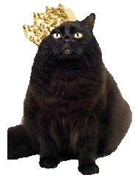
Блэки

Когда Бен Риа, старик-отшельник из Англии, умер в 1988 году, он завещал свое состояние в 15 миллионов долларов нескольким британским обществам по защите кошек, обеспечив своего кота Блэки достаточным количеством еды, тепла и заботы до конца его жизни. Своим родственникам Бен Риа не оставил ничего.

https://moi-kotenok/ru

